**云盘使用说明**

第一步：登陆云盘网页，以下以360云盘为例：

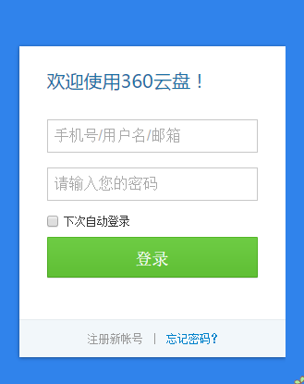

第二步：填写注册信息，点击“免费获取校验码”后，手机将会收到六位数字校验码，校验码填入相应位置后，点击“马上注册”，完成新用户注册。

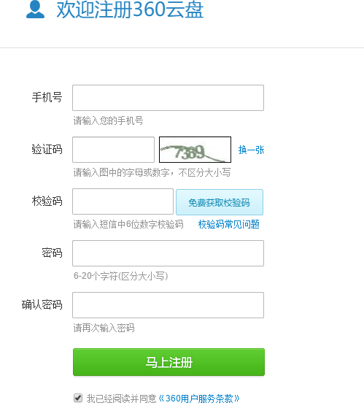

第三步：进入云盘主界面后点击新建文件夹，将文件名命名为：国际青少年科学发现影像大赛_参赛者名字_组别。如：国际青少年科学发现影像大赛_韩梅梅_小学组。

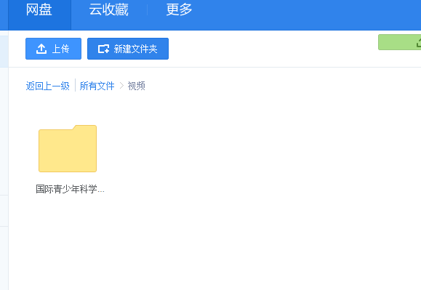

第四步：将报名表、获奖证书照片（如有）及参赛作品视频文件、作品脚本、活动照片等文件上传到文件夹。（视频要求请见报名须知）

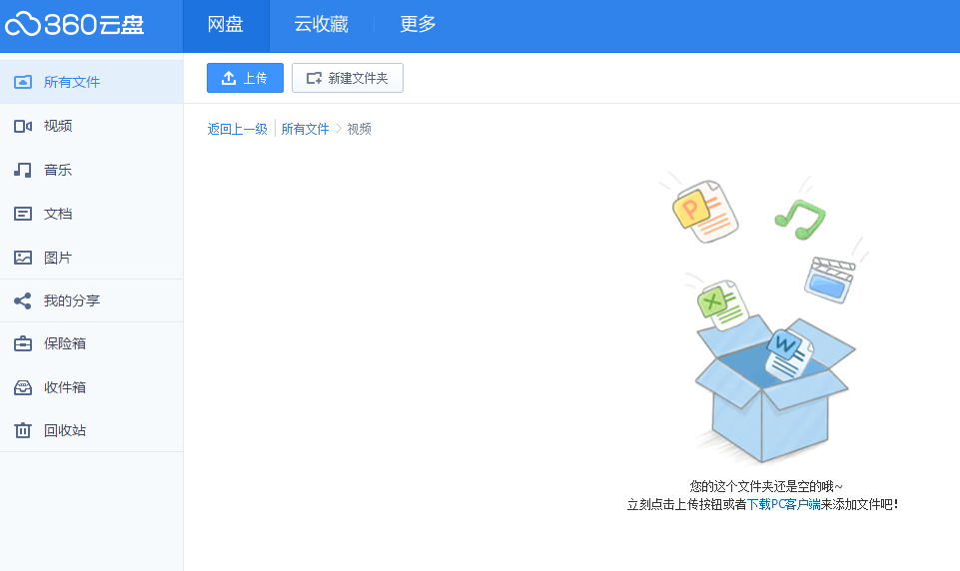

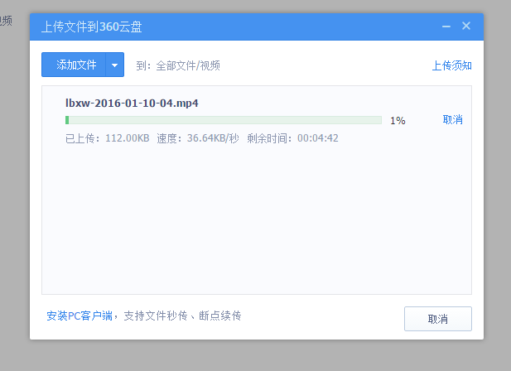

第五步：上传完毕后点击“完成”

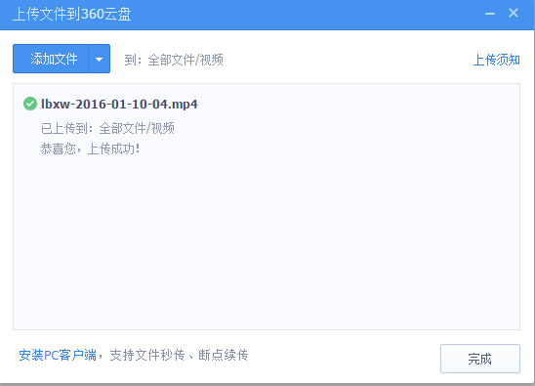

第六步：选中文件夹，点击“分享”，弹出窗口后“复制链接和提取码”，并将复制信息发送邮件至：iristsui@hkysa.org

